INSTITUTO SUPERIOR DE ENGENHARIA DE LISBOA
Engenharia Informática e de Computadores
Semestre Verão 2013/2014

Ambientes Virtuais e Execução



SQL Mapper

Neste documento é apresentado a resolução do Trabalho da unidade curricular de Ambientes Virtuais e Execução

Elementos do grupo:

Bruno Fontainha nº 38545
Rui Machado nº 31181
Ricardo Marta nº 27074
07-Julho-2014

Índice

Introdução 3
Descrição do projecto 4
[1] 1ª Etapa – Estrutura Framework 5
[2] 2ª Etapa – Clausula ‘Where‘ 8
[3] 3ª Etapa - Associação entre EDs 9
Conclusão 10

Introdução

O objetivo deste trabalho é desenvolver uma framework SqlMapper, capaz de criar uma instância de uma implementação de IDataMapper para uma determinada entidade de domínio (ED) tirando partido do serviço de reflexão (System.Reflection).

SqlMapper é uma camada de mapeamento entre as classes e as entidades presentes na estrutura da base de dados. Este mapeia os dados entre os objetos e a base de dados ajudando a manter um independente do outro.

Objectos e base de dados relacionais são baseados em paradigmas diferentes, orientado a objectos e relacional, respetivamente. Quando criado um sistema que une esses dois paradigmas precisamos de uma camada que faça o mapeamento entre estas duas formas de representação dos dados. Também não é necessário que um paradigma tenha conhecimento do funcionamento do outro, pois quando um dos dois sofre alterações não deve existir impacto.

Com este pressuposto, sabemos que cada ED tem uma tabela na base de dados relacional e a correspondente classe acessível na camada de mapeamento.

A elaboração do projeto está dividida em três partes e usa o sistema de conexão à base de dados ADO.NET.

A primeira parte está dividida em duas fases. Nestas duas fases, é definido que não existem associações entre as EDs presentes na base de dados.

Na primeira fase é implementada a framework sobre a qual assenta o SqlMapper, enquanto que na segunda fase é acrescentada uma funcionalidade que permite suportar o encadeamento de cláusulas de Where, onde são definidas condições de forma a obter um conjunto de resultados limitados, da informação presente na base de dados.

Para a segunda parte é implementada a associação entre EDs, através do suporte à relação entre tabelas por meio de chaves estrangeiras (Foreign Keys).

A terceira parte, definida como opcional, requer que na implementação do método Where, se recorra a um argumento na forma de Expression Tree ao invés da utilização de String, para a criação da cláusula de condição.

Descrição do projecto

Na organização do trabalho, foi adoptada a criação de uma solução composta por vários projectos, sendo cada projecto um assembly que representa individualmente uma parte ou componente do trabalho.

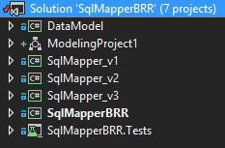

Na solução foram definidos 6 projectos que representam respectivamente:
      - DataModel - representa o modelo de dados das tabelas presentes na base de dados associada a este projecto;
      - SqlMapper_v1 - representa a implementação do SqlMapper para a primeira parte, primeira fase;
      - SqlMapper_v2 - representa a implementação do SqlMapper para a primeira parte, segunda fase;
      - SqlMapper_v3 - representa a implementação do SqlMapper para a segunda parte;
      - SqlMapperBRR - representa a aplicação de consola com que se executa este trabalho;
      - SqlMapperBRR.Tests - representa a bateria de testes adoptados para demonstrar a execução desta solução.

Na execução de cada implementação do SqlMapper, foi necessário tomar decisões com base nas necessidades de implementação. Embora de evitar, houve necessidade de efectuar reflexão nos métodos do DataMapper, uma vez que existe sempre necessidade de recorrer a esta para obter os dados da base de dados. Sempre que foi possível foi evitada a reflexão no DataMapper, sendo esta efectuada no método Build.

[1] 1ª Etapa – Estrutura Framework

Numa primeira etapa foi elaborada toda a estrutura de suporte ao funcionamento da framework SqlMapper. Foram implementados os assemblies DataModel e SqlMapper_v1.
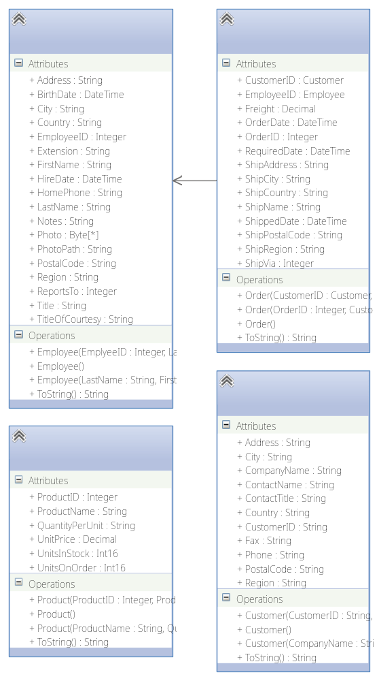

Este DataModel é a representação do seguinte conjunto de EDs apresentado no próximo esquema.
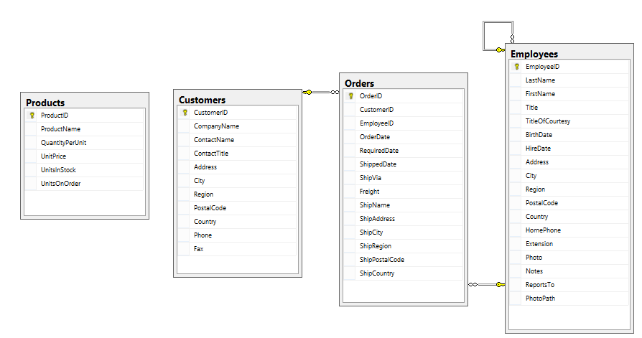

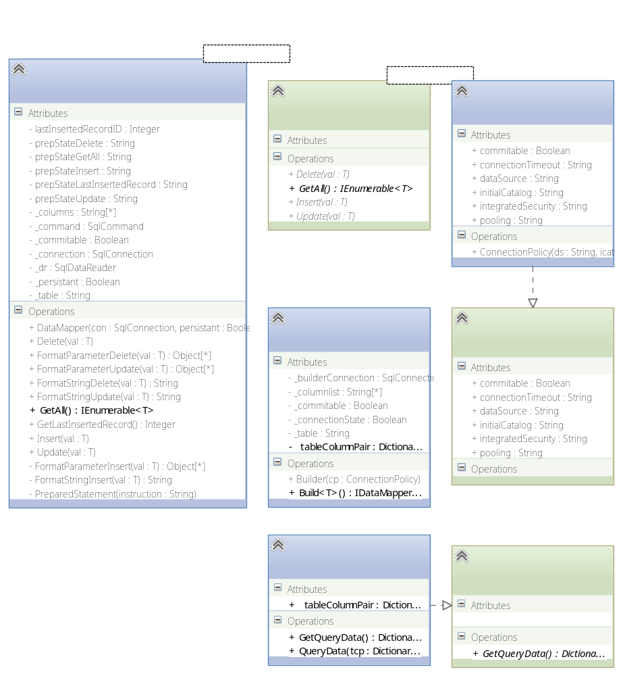

Sendo uma framework genérica, têm a possibilidade de realizar as operações disponíveis do DataMapper para os vários tipos pretendidos, usando a reflexão para criar o DataMapper pretendido com suporte ao tipo pretendido.

A classe ConnectionPolicy implementa a interface IConnectionPolicy, que têm como parâmetros os dados necessários para a realização do acesso à base de dados (ADO.NET).

[2] 2ª Etapa – Clausula ‘Where‘

Existindo a necessidade de se poder efectuar operações para dados específicos, foi implementa a funcionalidade ‘Where’ e foi definido um novo projecto denominado SqlMapper_v2.
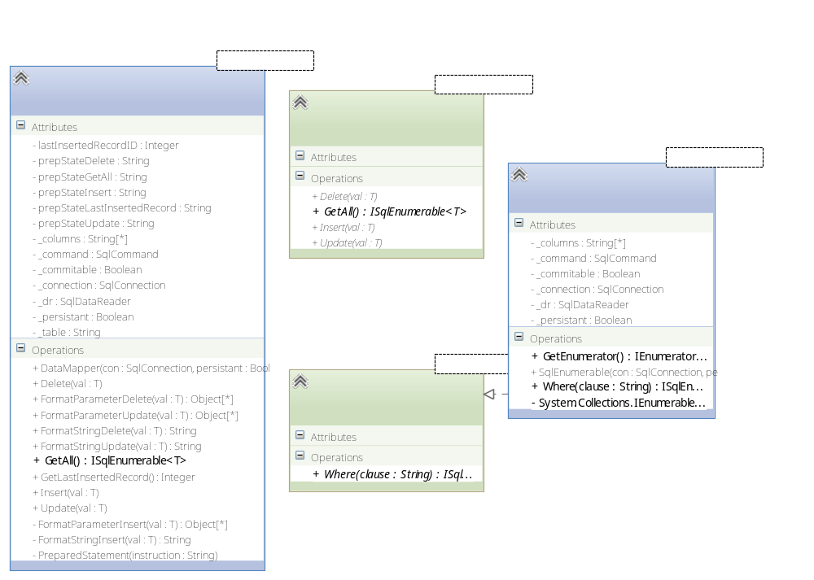

Esta funcionalidade permite restringir os dados retornados pelo comando que efetua o pedido a base de dados.
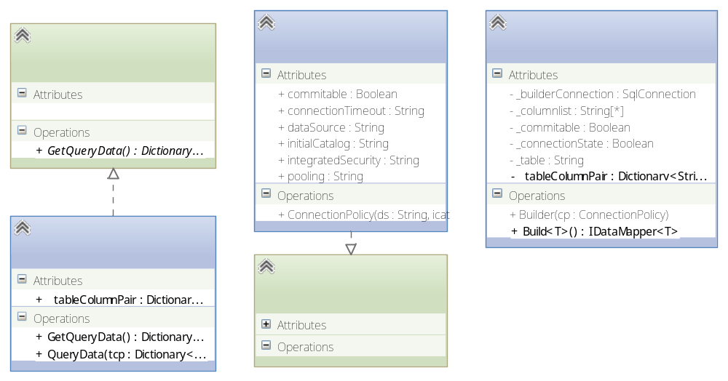

[3] 3ª Etapa - Associação entre EDs

Para dar suporte à associação de EDs, foi definido o projecto denominado SqlMapper_v3.

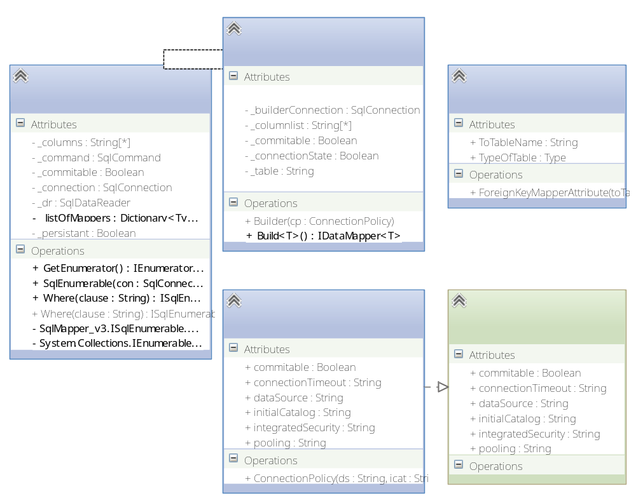

Conclusão

O trabalho permitiu uma percepção mais detalhada do funcionamento da máquina virtual .NET, assim como os aspectos relativos à utilização da Reflexão.

